Note methodologique

Entrainement du modele

Introduction
Ce projet vise à élaborer un outil de scoring destiné à évaluer la probabilité de remboursement des crédits par les clients. Il s'appuie sur des données historiques concernant des clients qui ont remboursé ou non leurs crédits. L'objectif est de développer un modèle qui, en se basant sur les caractéristiques individuelles de chaque client, est capable de prédire leur fiabilité en termes de remboursement de crédit.

Pre traitement des donnees
Les données analysées dans ce projet se composent de diverses typologies, incluant des informations personnelles des clients telles que leur niveau d'éducation, leur lieu de résidence, leur situation familiale, et le type de logement. Elles incluent également des informations financières, comme le montant du crédit emprunté et les revenus du client, ainsi que diverses données issues du bureau de crédit. Une analyse de la distribution des valeurs de la variable cible a révélé un déséquilibre significatif : 91% de bons payeurs contre seulement 8% de mauvais payeurs. Ce déséquilibre pourrait conduire à une difficulté pour les modèles prédictifs à identifier correctement les mauvais payeurs, étant donné leur faible représentation dans l'échantillon. Par exemple, un modèle naïf qui classerait tous les individus comme de bons payeurs commettrait une erreur dans 8% des cas. Or, l'objectif principal de cette étude est de détecter efficacement les clients susceptibles de ne pas rembourser leur crédit. Ainsi, un rééquilibrage des données s'est avéré nécessaire, réalisé à travers l'utilisation de l'algorithme SMOTE.

SMOTE: Acronime pour “Synthetic Minority Over-sampling Technique” est une méthode de rééquilibrage des classes dans des jeux de données déséquilibrés. Elle fonctionne en créant des échantillons synthétiques de la classe minoritaire en interpolant entre des instances existantes. Cette technique permet d'augmenter la représentation de la classe minoritaire, réduisant ainsi le biais du modèle envers la classe majoritaire.

Sélection des caractéristiques
Pour la sélection des caractéristiques, plusieurs méthodes ont été appliquées : une étude des valeurs manquantes a conduit à l'élimination des colonnes présentant un pourcentage élevé de valeurs nulles. Pour les autres colonnes, les valeurs manquantes ont été traitées selon le type de données. Une vérification de la pertinence a été réalisée en fonction de la description des colonnes, ce qui a permis d'affiner la sélection des caractéristiques.
Ensuite, une analyse de la matrice de corrélation des caractéristiques a été menée pour éliminer celles trop corrélées entre elles. Puis, l'application d'un kernel a été effectuée pour prétraiter les données, par exemple le one hot encoding des colonnes catégoriques, ou l'ajout d'autres colonnes résultant de calculs sur des colonnes préexistantes.
Finalement, pour optimiser la performance du modèle, la méthode 'select k best features' de sklearn a été appliquée, en conservant 90 caractéristiques, soit 61% des caractéristiques originales. Cette réduction offre plusieurs avantages : une réduction de la complexité du modèle, un temps d'entraînement plus court et un risque moindre de surajustement (overfitting).

Division des Données et Processus d'Entraînement
Pour préparer l'entraînement du modèle, le jeu de données a été initialement divisé en deux parties : les variables explicatives (X) et la variable cible (Y, désignée comme 'target'). Ensuite, l'ensemble de données X a été séparé en un jeu d'entraînement (70 %) et un jeu de test (30 %). Cette répartition permet d'éviter l'évaluation du modèle sur les mêmes données utilisées pour l'entraînement, ce qui pourrait entraîner un biais.
L'étape suivante a été le processus d'entraînement des modèles. Trois algorithmes différents ont été envisagés : la Régression Logistique, LightGBM et le Random Forest. Pour chaque modèle, un ensemble spécifique de paramètres a été défini, avec la possibilité de les ajuster pour optimiser les performances.
- Régression Logistique : Paramètres tels que les pénalités L1 et L2 et une gamme de valeurs C pour la régularisation ont été testés. L'utilisation du solver 'liblinear' a été privilégiée pour une meilleure performance sur les grands ensembles de données.
- LightGBM : Cet algorithme a été choisi pour sa capacité à gérer efficacement de grandes dimensions de données. Les paramètres testés comprenaient différents taux d'apprentissage, profondeurs d'arbre, nombres d'estimateurs, nombre de feuilles, et taux d'échantillonnage.
- Random Forest : Les paramètres tels que le nombre d'estimateurs, la profondeur maximale de l'arbre, et les critères pour diviser un nœud ont été ajustés pour ce modèle.
Pour chaque modèle, une technique de GridSearchCV a été appliquée pour explorer systématiquement les combinaisons d'hyperparamètres et déterminer la configuration la plus efficace. L'objectif de Grid Search CV est de déterminer la combinaison d'hyperparamètres qui optimise la performance du modèle. Pour assurer une évaluation robuste et éviter le biais, cette méthode a été couplée à une validation croisée, spécifiquement une validation croisée a 5-fold. Dans cette approche, le jeu de données est divisé en 5 sous-ensembles distincts. Le modèle est ensuite entraîné sur les 4 autres sous-ensembles et testé sur le sous-ensemble restant. Ce processus est répété 5 fois, chaque sous-ensemble servant une fois comme jeu de test.
Après cette phase d'entraînement et d'optimisation, LightGBM a émergé comme le modèle le plus performant en termes de score ROC-AUC, offrant ainsi un équilibre optimal entre précision et performance.

Meilleurs paramètres et performances de LightGBM:

- Validation croisée : validation croisée à 5 plis.
- Temps d'exécution : Le modèle a été exécuté en environ 2 837.64 secondes soit 47 minutes.
- Meilleurs paramètres trouvés : learning_rate=0.2, max_depth=3, n_estimators=300, num_leaves=20, subsample=0.4.
- Score AUC ROC (train) : 0.7573, Score de précision (test) : 0.9202

Fonction Coût Métier et Détermination du Seuil
Dans ce projet, une approche spécifique a été adoptée pour déterminer le seuil optimal de classification, en mettant l'accent sur la minimisation des faux négatifs par rapport aux faux positifs. Cette décision est guidée par le coût métier associé à chaque type d'erreur de classification.
Création de la Fonction de Coût
- Une fonction a été définie pour attribuer un coût différent aux différentes sortes d'erreurs. Par exemple, un coût plus élevé (10) est attribué aux faux négatifs (prédictions erronées de la classe positive, soit “mauvais” client pris par “bon” client), tandis qu'un coût de 1 est attribué aux faux positifs, reflétant ainsi l'importance relative de minimiser les faux négatifs dans ce contexte métier spécifique.
Application du Seuil Variable
- Cette fonction a été appliquée à une série de seuils potentiels, allant de 0.05 à 1, pour calculer le coût total associé à chaque seuil.
Analyse et Sélection du Seuil
- Les coûts associés à chaque seuil ont été sommés et comparés pour identifier le seuil qui minimise le coût total.
- Une courbe a été tracée pour visualiser le coût total en fonction de chaque seuil.
Résultats et Décision
- L'analyse a révélé que le seuil de 0.90 était optimal, offrant le coût total le plus bas.
- Cette sélection de seuil indique une préférence pour réduire le nombre de faux négatifs, alignée sur les exigences métier du projet.
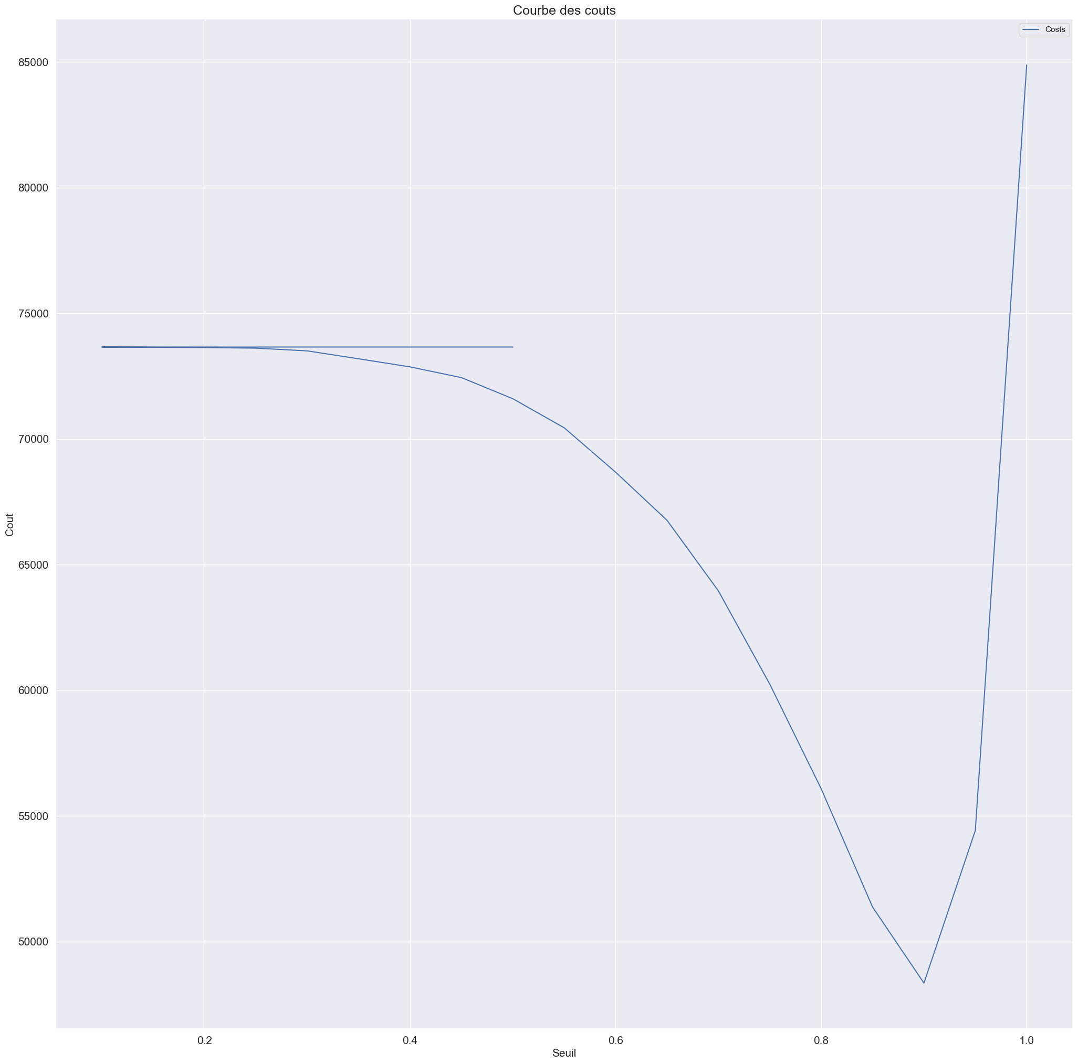

Interprétabilité Globale et Locale du Modèle

SHAP (SHapley Additive exPlanations) a été utilisé pour fournir une compréhension approfondie de l'interprétabilité de notre modèle, tant au niveau global (affectant l'ensemble des clients) qu'au niveau local (concernant un client spécifique). Les Summary Plots ont été particulièrement utiles pour identifier les tendances générales et déterminer les caractéristiques les plus influentes. Ils ont révélé que certains facteurs, tels que le nombre de demandes de renseignements au bureau de crédit, le score normalisé d'une source de données externe, l'annuité de paiement, les observations de l'environnement social du client avec des retards observables, et la notation régionale, avaient une influence prépondérante.
En complément, les Force Plots et Waterfall Plots ont offert des perspectives détaillées sur les prédictions individuelles. Ces graphiques ont non seulement mis en évidence les caractéristiques dominantes observées dans les Summary Plots, telles que le taux de paiement, la source externe, et le nombre annuel de demandes au bureau de crédit, mais ils ont également révélé l'importance de certaines caractéristiques spécifiques à chaque client analysé.

Summary plot
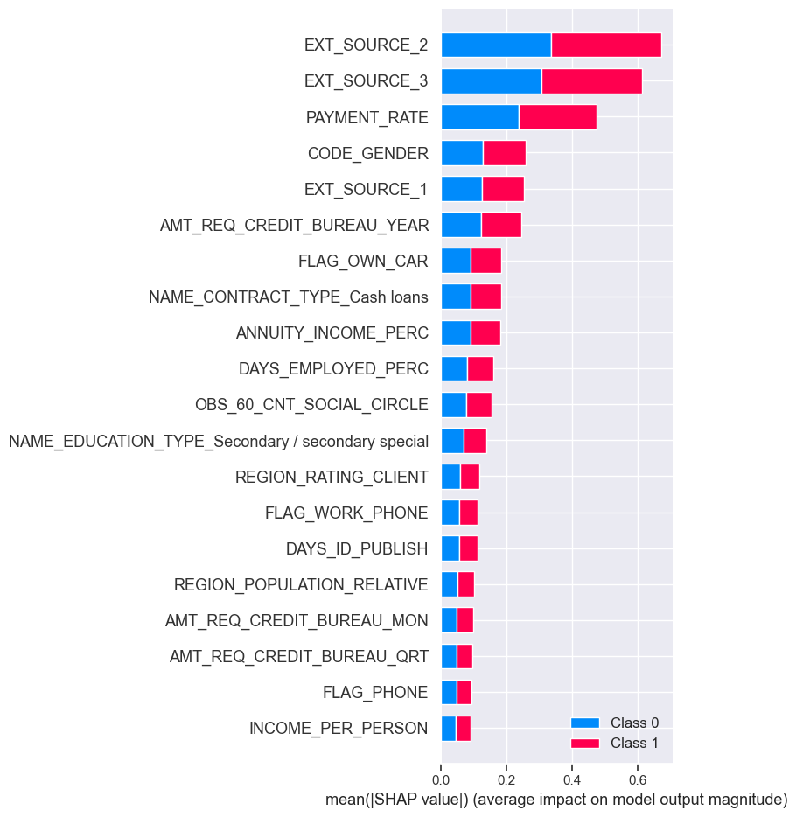

Limites et améliorations possibles
Dans le cadre de ce projet, on pourrais reconnaître differentes limites qui ont possiblement affecté le resultats de cet etude.
Premierement de contraintes de temps, il a etè impossible explorer de manière exhaustive toutes les options de modélisation, de recherche d'hyperparamètres et d'optimisation. Cela a pu entraîner une sous-optimisation des modèles analysees pour ce projet.
En outre le déséquilibre des classes présentes a été résolu par l'utilisation de SMOTE, mais certaines des caractéristiques de cet algorithme peuvent elles-mêmes avoir introduit un biais.
par exemple, la génération d'échantillons synthétiques, qui varie en fonction de la sensibilité des paramètres choisis.
Ameliorations:
Évaluation Rigoureuse de la Suradaptation: implémenter des techniques telles que la validation croisée répétée ou l'utilisation de jeux de données de validation indépendants pour évaluer si le modèle est surajusté.
Explorer plusieurs modeles, par exemple Artificial Neural Networks, Support Vector Machines (SVM), Convolutional Neural Networks (CNN), XGBoost or CatBoost, AutoML: Outils d'apprentissage automatique qui sélectionnent automatiquement le meilleur modèle et les meilleurs hyperparamètres, Unsupervised Learning for Dimensionality Reduction: Techniques telles que l'analyse en composantes principales (ACP) ou le t-SNE pour réduire la dimensionnalité des données avant la classification.
Méthodes d'Évaluation Diversifiées : Utiliser une gamme de métriques d'évaluation, comme la précision, le rappel, le score F1, et l'analyse de la courbe ROC, pour obtenir une vue complète des performances du modèle.

